Nhóm 10

Viết API bằng PHP

Tạo DB:

Kết nối DB:

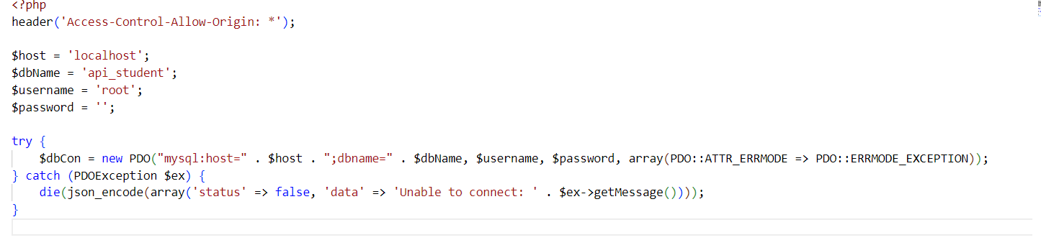

Thêm sinh viên:

Sửa sinh viên:

Xóa sinh viên:

Hiển thị sinh viên:

